
Speechline digital wireless maakt campusbrede connectiviteit mogelijk op de universiteit van qUEbec
Met de Sennheiser Control Cockpit software kunnen technici van de UQAM nu op afstand draadloze apparaten monitoren over de gehele campus.

Montreal, Quebec, 11 februari 2020 – De Universiteit van Quebec in Montreal (UQAM), gelegen in het centrum van Montreal, is de grootste locatie van de UQAM en biedt meer dan 300 studieprogramma's aan bijna 40.000 studenten die zijn ingeschreven voor bachelor-, master- en doctoraatsprogramma's op 40 afdelingen en scholen.

Vorig jaar begon de universiteit met een volledige upgrade van de draadloze microfoonsystemen die gebruikt worden in 342 klaslokalen, vergaderzalen en studio’s die zich bevinden in ongeveer 24 afzonderlijke gebouwen op de campus, inclusief twee universiteitsgebouwen buiten de centrale campus. Bedoeld om het faculteits- en technisch personeel gebruiksvriendelijke, betrouwbare functionaliteit en maximale spraakverstaanbaarheid te kunnen bieden, evenals netwerkconnectiviteit. Hiervoor heeft UQAM Sennheiser ingehuurd om een ​​campusbrede draadloze systeemupgrade met SpeechLine Digital Wireless-apparaten te implementeren, waarmee technici van de UQAM verschillende individuele draadloze apparaten tegelijkertijd kunnen monitoren vanaf een externe, centrale locatie met behulp van de Sennheiser Control Cockpit-software.

 | De Universiteit van Quebec in Montreal – gelegen in het centrum van Montreal, in het hart van de Latijnse wijk - beschikt nu over Sennheiser SpeechLine Digital Wireless-systemen, die campusbrede draadloze connectiviteit bieden in meer dan 20 universitaire gebouwen.

UQAM Operationeel Directeur Dominic Besner: "We hebben gekozen voor Sennheiser, niet alleen voor de kwaliteit van de service, waarvan we al wisten dat ze ons dat zouden bieden na aankoop, Maar ook voor de stevigheid en kwaliteit van de producten van Sennheiser, de relatieve waarde die is toegevoegd aan verschillende producten aangeboden voor verschillende prijsniveaus. Ook biedt dit de mogelijkheid tot connectiviteit van alle nieuw geïnstalleerde SpeechLine Digital Wireless-systemen op de campus met behulp van de Control Cockpit-software van Sennheiser.”

De hele campus verbinden
Het SpeechLine Digital Wireless-systeem van Sennheiser is de eerste digitale microfoonoplossing die exclusief is ontworpen voor spraakapplicaties. Van een presentatie met twee microfoonlinks tot een vergaderruimte met meerdere microfoons en een campusbrede installatie zoals, bij UQAM met honderden links - ongeacht de grootte van de installatie. Voor al deze zaken zorgen de SpeechLine Digital Wireless-systemen voor de ideale microfoonoplossing voor elke toepassing.

Door middel van geavanceerde systeemautomatisering en vooraf geconfigureerde geluidsprofielen biedt SpeechLine Digital Wireless flexibele oplossingen op maat voor een breed scala aan educatieve toepassingen, waaronder handsfree presentaties en geeft het sprekers de mogelijkheid om te kiezen tussen een draadloze tafelstandaard, handheld of bodypack-zender voor gebruik met de lavalier of hoofdmicrofoon.

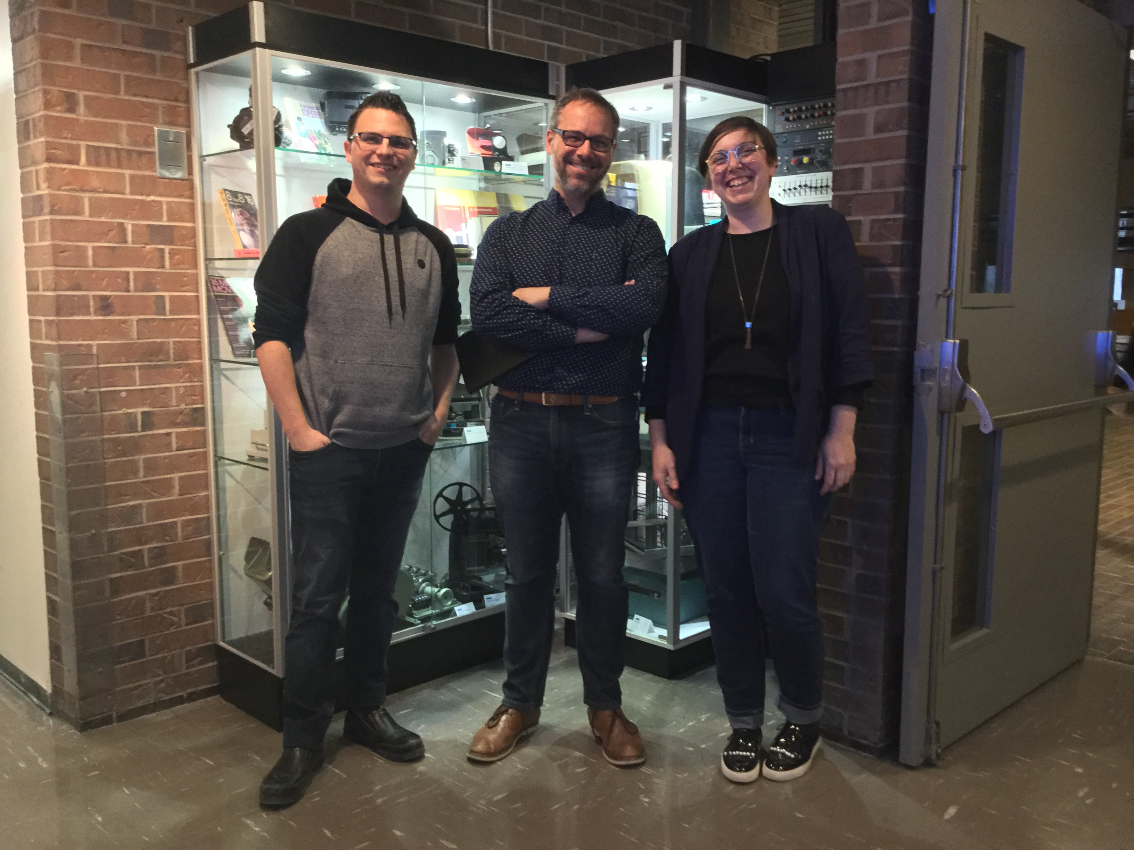 | UQAM-personeel, vanaf links:  Jean-Francois Plante, A/V Technician; Dominic Besner, Operational Director; Sandra Lachance, A/V Specialist.

Het op afstand monitoren met de Sennheiser Control Cockpit
Met de campusbrede connectiviteit, mogelijk gemaakt door de nieuw geïnstalleerde SpeechLine Digital Wireless-systemen, kunnen alle gebouwen op de UQAM-campus nu centraal worden bewaakt vanaf een externe locatie met de Sennheiser Control Cockpit-software.

Toegankelijk op elk platform via een webbrowser, vergemakkelijkt Sennheiser Control Cockpit eenvoudige bediening, controle en onderhoud van de SpeechLine Digital Wireless-systemen, met een continu, wereldwijd dashboardoverzicht van alle netwerk-enabled SpeechLine Digital Wireless-apparaten, met alle statusinformatie in één oogopslag. Nu, met de mogelijkheid om alle SpeechLine Digital Wireless-apparaten in het netwerk te monitoren, kunnen de technici van UQAM Sennheiser Control Cockpit gebruiken om de instellingen op een bepaald apparaat aan te passen, het wereldwijde systeemdashboard en statistieken te controleren en workflows voor individuele apparaten in te stellen.

De afbeeldingen die in dit persbericht zijn weergegeven zijn hier te vinden: https://sennheiser-brandzone.com/c/181/Rh3STygV.

Over Sennheiser
Vormgeven aan de toekomst van audio en het creëren van unieke geluidservaringen voor klanten – dit doel brengt wereldwijd medewerkers en partners van Sennheiser bijeen. Sinds de oprichting in 1945 behoort Sennheiser tot één van ’s werelds meest toonaangevende fabrikanten van hoofdtelefoons, microfoons en draadloze transmissiesystemen. Sinds 2013 wordt Sennheiser geleid door Daniel Sennheiser en Dr. Andreas Sennheiser, de derde generatie van de familie Sennheiser die het bedrijf runt. De Sennheiser Groep genereerde in 2018 een totale omzet van €710.7 miljoen.
www.sennheiser.com

Contact:
Max van de Riet
Omnicom Public Relations Group
T: +31646487412
Max.vanderiet@omnicomgroup.com

